LISTA DE CANDIDATOS

CANDIDATOS PARA O CONSELHO MUNICIPAL DE PREVIDÊNCIA
REPRESENTANTES DOS ATIVOS
 | CANDIDATO | Nº DE INSCRIÇÃO
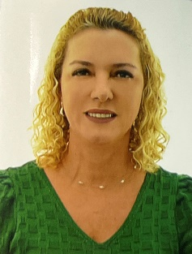 | SIMONE AGUIAR  Servidora da Prefeitura Municipal de Linhares  Ingressou em 09/12/1992  Professora - Atua como Tesoureira no Sindicato dos Servidores Públicos Municipais de Linhares - SISPML | 1
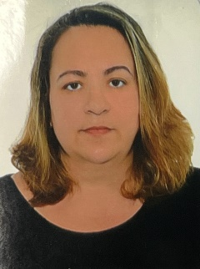 | FABIANE DADA NEVES  Servidora da Prefeitura Municipal de Linhares  Ingressou em 22/12/2008  Tecnico em Contabilidade – Cedida para atuar no Instituto de Previdência - IPASLI | 2
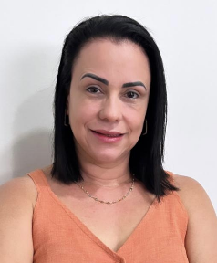 | JANAÍNA AMARAL  Servidora da Prefeitura Municipal de Linhares  Ingressou em 30/06/1999  Atua no Departamento de Finanças como Diretora de Departamento de Execução Orçamentaria da Prefeitura Municipal de Linhares | 5
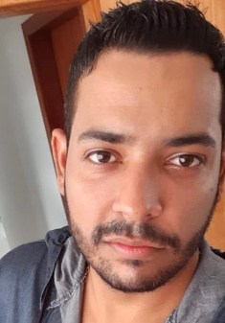 | IZAQUE BARCELOS DOS SANTOS  Servidor da Prefeitura Municipal de Linhares  Ingressou em 12/01/2012  Auxiliar de secretaria - Atua no Departamento de Recursos Humanos da Prefeitura Municipal de Linhares  Apelido: WILLER | 6
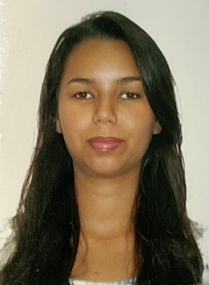 | JESSICA SEIDEL SILVA  Servidora da Prefeitura Municipal de Linhares  Ingressou em 29/03/2012  Escriturária - Atua na secretaria de Administração e Recursos Humanos da Prefeitura Municipal de Linhares | 9
CANDIDATOS PARA O CONSELHO MUNICIPAL DE PREVIDÊNCIA
REPRESENTANTES DOS INATIVOS
 | CANDIDATO | Nº DE INSCRIÇÃO
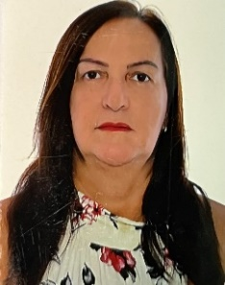 | MARIA DOLORES MACENA  Servidora Aposentada do IPASLI  Ingressou em 09/04/1979  Apelido: DOLORES | 3
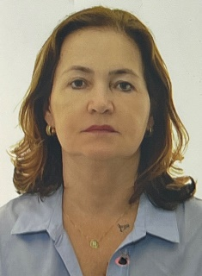 | REGINA CELI CIPRIANO  Servidora Aposentada do IPASLI  Ingressou em 01/03/1981  Atua no Gabinete do Prefeito Municipal de Linhares | 4
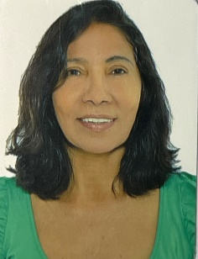 | ZENILDA MIGUEL RIBEIRO DA COSTA  Servidora Aposentada do IPASLI  Ingressou em 01/04/1979  Atua no departamento de Benefícios do IPASLI  Apelido: ZE | 7
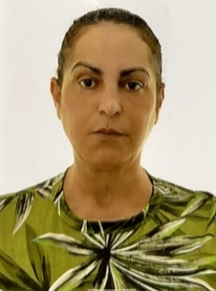 | OLGA OLINDA TRISTÃO CALMON MERLO  Servidora Aposentada do IPASLI  Ingressou em 08/09/1987 | 8

LISTA DE CANDIDATOS

CANDIDATOS PARA O CONSELHO FISCAL

 | CANDIDATO | Nº DE INSCRIÇÃO
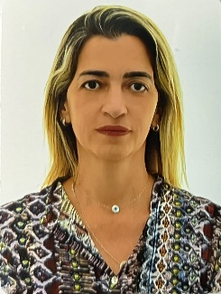 | MYRELLA TOZATO ALVES  Servidora da Prefeitura Municipal de Linhares  Ingressou em 01/04/2001  Professora - Atua no CEIM Manoel Farias de Souza | 1
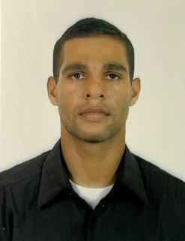 | JOÃO SANTOS ROCHA NETO  Servidor da Prefeitura Municipal de Linhares  Ingressou em 07/01/2010  Técnico de Contabilidade - Atua no departamento contábil da Prefeitura Municipal de Linhares  Apelido: JOÃO DA CONTABILIDADE | 2
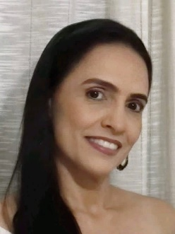 | BRUNA PAULA RODRIGUES FERRAZ  Servidora da Prefeitura Municipal de Linhares  Ingressou em 01/07/1999  Atua na na secretaria de Administração e Recursos Humanos da Prefeitura Municipal de Linhares Apelido: BRUNA DA ADMINISTRAÇÃO | 3
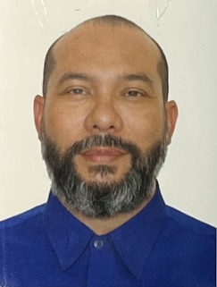 | WAGNER CARLOS FOLLI  Servidor da Prefeitura Municipal de Linhares  Ingressou em 01/01/2013  Atua como Diretor do Departamento de Recursos Humanos da Prefeitura Municipal de Linhares  Apelido: WAGNER DO RH | 4
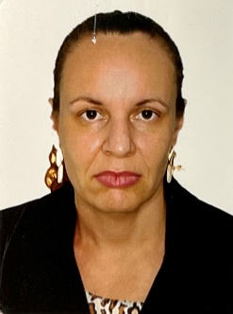 | FERNANDA ALVES BASTOS MANTOVANI  Servidora da Prefeitura Municipal de Linhares  Ingressou em 02/01/2012  Auxiliar Administrativo - Atua no Departamento de Recursos Humanos da Prefeitura Municipal de Linhares | 5
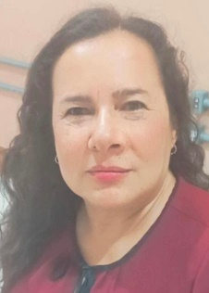 | LUCIMARA PEREIRA DA SILVA ALVES  Servidora da Prefeitura Municipal de Linhares  Ingressou em 31/03/1993  Auxiliar Administrativo - Atua no Departamento de Recursos Humanos da Prefeitura Municipal de Linhares | 6
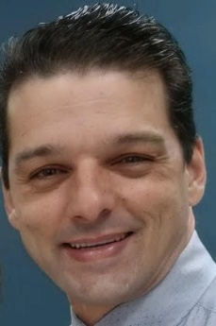 | BRICIO GERALDO CUTINI  Servidor da Faculdade de Ensino Superior de Linhares - FACELI  Ingressou em 07/04/2016  Atua no departamento de Recursos Humanos da FACELI  Apelido: BRICIO | 7
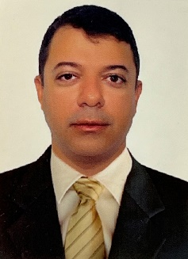 | ERALDO ALVES DOS SANTOS  Servidor da Prefeitura Municipal de Linhares  Ingressou em 31/01/2010  Professor - Atua na EMEF Marilia de Rezende Scarton Coutinho  Apelido: ERALDO | 8
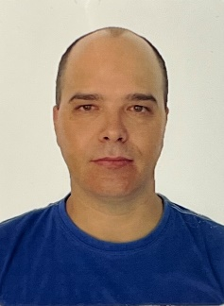 | WANDERCLEYSON GUIDOLINI  Servidor do Serviço Autonomo de Água e Esgoto de Linhares  Ingressou em 11/06/2012  Motorista - Atua na Seção de Rede e Ramais de Água do SAAE  Apelido: WANDER | 9

